Budownictwo mieszkaniowe[1] w okresie styczeń - marzec 2023 r.

W pierwszym kwartale 2023 roku oddano do użytkowania więcej mieszkań niż przed rokiem. Spadła natomiast liczba mieszkań, na których budowę wydano pozwolenia lub dokonano zgłoszenia z projektem budowlanym oraz liczba mieszkań, których budowę rozpoczęto.

⇧ 100,1

Dynamika liczby mieszkań  
oddanych do użytkowania r/r

# **Mieszkania oddane do użytkowania**

Deweloperzy i inwestorzy  
indywidualni oddali do  
użytkowania odpowiednio: 54,9% i 43,1% ogólnej liczby   
mieszkań

Według wstępnych danych, w okresie styczeń - marzec 2023 roku oddano do użytkowania 54,9 tys. mieszkań, tj. 0,1% więcej niż w analogicznym okresie roku 2022. Deweloperzy przekazali do eksploatacji 30,1 tys. mieszkań – o 1,1% więcej niż przed rokiem, natomiast inwestorzy indywidualni – 23,7 tys. mieszkań, tj. o 1,0% mniej. W ramach tych form budownictwa wybudowano łącznie 98,0% ogółu nowo oddanych mieszkań. W pozostałych formach budownictwa, tj. spółdzielczej, komunalnej, społecznej czynszowej i zakładowej, oddano do użytkowania łącznie 1,1 tys. mieszkań (wobec 1,2 tys. przed rokiem).

Powierzchnia użytkowa mieszkań oddanych wyniosła 5,3 mln m2, czyli o 1,7% mniej niż przed rokiem, a przeciętna powierzchnia użytkowa 1 mieszkania osiągnęła wartość 96,0 m2.

Tablica 1. Mieszkania oddane do użytkowania

|  |  |  |  |  |  |
| --- | --- | --- | --- | --- | --- |
| Wyszczególnienie | 03 2023 | | | 01-03 2023 | |
| Liczba  mieszkań | 03 2022=100 | 02 2023=100 | Liczba  mieszkań | 01-03  2022=100 |
| **Ogółem** | **20 803** | **105,4** | **131,3** | **54 885** | **100,1** |
| Indywidualne | 8 894 | 100,3 | 124,1 | 23 669 | 99,0 |
| Przeznaczone na  sprzedaż lub wynajem | 11 253 | 107,6 | 133,4 | 30 100 | 101,1 |
| w tym na wynajem | 47 | 38,5 | 62,7 | 201 | 67,0 |
| Spółdzielcze | 241 | 95,6 | 170,9 | 403 | 71,0 |
| Komunalne | 60 | 15-krotnie więcej | 122,4 | 220 | 151,7 |
| Społeczne czynszowe | 354 | 234,4 | 737,5 | 490 | 114,0 |
| Zakładowe | 1 | . | 50,0 | 3 | 10-krotnie mniej |

# **Mieszkania, na których budowę wydano pozwolenia lub dokonano zgłoszenia z projektem budowlanym**

Liczba mieszkań, na których budowę wydano pozwolenia lub dokonano zgłoszenia z projektem budowlanym w pierwszym kwartale 2023 r. spadła o 33,8% r/r

W pierwszym kwartale 2023 r. wydano pozwolenia lub dokonano zgłoszenia budowy 51,6 tys. mieszkań, tj. o 33,8% mniej niż w analogicznym okresie 2022 roku. Pozwolenia na budowę największej liczby mieszkań otrzymali deweloperzy (34,2 tys., spadek o 34,9% r/r) oraz inwestorzy indywidualni (15,6 tys., spadek o 35,0%). Łącznie w ramach tych form budownictwa otrzymano pozwolenia lub dokonano zgłoszenia budowy z projektem budowlanym dla 96,6% ogółu mieszkań. W pozostałych formach budownictwa odnotowano 1,8 tys. mieszkań, na których budowę wydano pozwolenia lub dokonano zgłoszenia z projektem budowlanym (1,4 tys. w roku ubiegłym).

Tablica 2. Mieszkania, na których budowę wydano pozwolenia lub dokonano zgłoszenia z projektem budowlanym

|  |  |  |  |  |  |
| --- | --- | --- | --- | --- | --- |
| Wyszczególnienie | 03 2023 | | | 01-03 2023 | |
| Liczba  mieszkań | 03 2022=100 | 02 2023=100 | Liczba  mieszkań | 01-03 2022=100 |
| **Ogółem** | **20 242** | **67,0** | **125,1** | **51 617** | **66,2** |
| Indywidualne | 6 051 | 59,9 | 126,0 | 15 649 | 65,0 |
| Przeznaczone na  sprzedaż lub wynajem | 13 278 | 69,2 | 123,6 | 34 191 | 65,1 |
| Spółdzielcze | - | . | . | 42 | 14,1 |
| Komunalne | 80 | 21,4 | 28,9 | 380 | 61,2 |
| Społeczne czynszowe | 809 | 244,4 | 248,2 | 1330 | 300,2 |
| Zakładowe | 24 | . | 24-krotnie więcej | 25 | 833,3 |

# **Mieszkania, których budowę rozpoczęto**

W pierwszym kwartale 2023 r. rozpoczęto budowę 38,6 tys. mieszkań, tj. o 27,6% mniej niż przed rokiem. Deweloperzy rozpoczęli budowę 23,4 tys. mieszkań (o 26,1% mniej), a inwestorzy indywidualni 14,7 tys. (o 29,7% mniej). Łącznie udział tych form budownictwa wyniósł 98,7% ogólnej liczby mieszkań. W pozostałych formach budownictwa rozpoczęto budowę 0,5 tys. mieszkań (0,8 tys. w roku poprzednim).

Tablica 3. Mieszkania, których budowę rozpoczęto

|  |  |  |  |  |  |
| --- | --- | --- | --- | --- | --- |
| Wyszczególnienie | 03 2023 | | | 01-03 2023 | |
| Liczba  mieszkań | 03 2022=100 | 02 2023=100 | Liczba  mieszkań | 01-03  2022=100 |
| **Ogółem** | **18 310** | **77,5** | **169,3** | **38 573** | **72,4** |
| Indywidualne | 7 161 | 69,5 | 181,3 | 14 667 | 70,3 |
| Przeznaczone na  sprzedaż lub wynajem | 11 011 | 84,6 | 167,1 | 23 416 | 73,9 |
| w tym na wynajem | 17 | 42,5 | 340,0 | 31 | 15,9 |
| Spółdzielcze | 9 | ponad 19-krotnie mniej | . | 9 | ponad 19-  krotnie mniej |
| Komunalne | 45 | 166,7 | 34,1 | 177 | 162,4 |
| Społeczne czynszowe | 82 | 100,0 | 55,4 | 302 | 68,5 |
| Zakładowe | 2 | 16-krotnie mniej | . | 2 | 16-krotnie mniej |

Szacuje się, że na koniec marca 2023 roku w budowie pozostawało 816,7 tys. mieszkań, tj. o 6,1% mniej niż w analogicznym miesiącu 2022 r.

Wykres 1. Budownictwo mieszkaniowe w Polsce

Liczba mieszkań oddanych do użytkowania, liczba mieszkań, na których budowę wydano pozwolenia lub dokonano zgłoszenia z projektem budowlanym oraz liczba mieszkań, których budowę rozpoczęto w poszczególnych miesiącach lat 2019, 2020, 2021, 2022 i 2023.


W marcu, w porównaniu do lutego 2023 roku, wzrosła liczba mieszkań oddanych do użytkowania (o 31,3%), a także na których budowę wydano pozwolenia lub dokonano zgłoszenia z projektem budowlanym (o 25,1%) oraz których budowę rozpoczęto (o 69,3%)

W okresie styczeń - marzec 2023 r. najwyższe wartości dla mieszkań oddanych do użytkowania, mieszkań których budowę rozpoczęto oraz na których budowę wydano pozwolenia lub dokonano zgłoszenia z projektem budowlanym, odnotowano w województwie mazowieckim (odpowiednio: 10,9 tys., 8,7 tys., 9,5 tys. mieszkań). Wysokie wartości zanotowano również w województwie wielkopolskim (6,0 tys., 3,6 tys. i 4,0 tys.) i małopolskim (5,7 tys., 3,2 tys. i 6,0 tys.).

Wykres 2. Budownictwo mieszkaniowe według województw w okresie styczeń - marzec 2023 r.

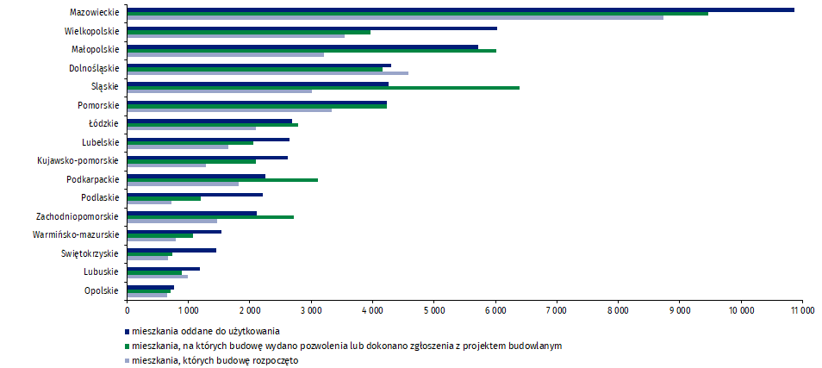

W przypadku cytowania danych Głównego Urzędu Statystycznego prosimy o zamieszczenie informacji: „Źródło danych GUS”, a w przypadku publikowania obliczeń dokonanych na danych opublikowanych przez GUS prosimy o zamieszczenie informacji: „Opracowanie własne na podstawie danych GUS”.

|  |  |
| --- | --- |
| Opracowanie merytoryczne:  **Urząd Statystyczny w Lublinie**  **Dyrektor Krzysztof Markowski** Tel: 695 255 301 | Rozpowszechnianie: **Rzecznik Prasowy Prezesa GUS** **Karolina Banaszek**Tel: 695 255 011 |
| **Wydział Współpracy z Mediami**  Tel: 22 608 38 04  **e-mail:** [**obslugaprasowa@stat.gov.pl**](mailto:obslugaprasowa@stat.gov.pl) | Ikonka strony wwwwww.stat.gov.pl |
| Ikonka twittera@GUS_STAT |
| Ikonka facebooka@GlownyUrzadStatystyczny |
|  | Ikonka instagramagus_stat |
|  | Ikonka Youtubaglownyurzadstatystycznygus |
|  | glownyurzadstatystycznyIkonka linkedin |
| **Powiązane opracowania**  [Biuletyn Statystyczny](http://stat.gov.pl/obszary-tematyczne/inne-opracowania/informacje-o-sytuacji-spoleczno-gospodarczej/publikacja,4.html" \o "Link do opracowania pt. \"Biuletyn Statystyczny\)  [Sytuacja społeczno-gospodarcza kraju](http://stat.gov.pl/obszary-tematyczne/inne-opracowania/informacje-o-sytuacji-spoleczno-gospodarczej/publikacja,1.html" \o "Link do opracowania pt. \"Sytuacja społeczno-gospodarcza kraju\)  [Efekty działalności budowlanej](http://stat.gov.pl/obszary-tematyczne/przemysl-budownictwo-srodki-trwale/budownictwo/publikacja,3.html)  [Budownictwo](https://stat.gov.pl/obszary-tematyczne/przemysl-budownictwo-srodki-trwale/budownictwo/publikacja,13.html)  **Temat dostępny w bazach danych**  [Mieszkania, których budowę rozpoczęto - dane miesięczne narastające](http://swaid.stat.gov.pl/Budownictwo_dashboards/Raporty_predefiniowane/RAP_DBD_BUD_7.aspx)  [Mieszkania oddane do użytkowania - dane kwartalne narastające](http://swaid.stat.gov.pl/Budownictwo_dashboards/Raporty_predefiniowane/RAP_DBD_BUD_9.aspx)  [Bank Danych Lokalnych](https://bdl.stat.gov.pl/BDL/start)  **Ważniejsze pojęcia dostępne w słowniku**  [Mieszkania, na których budowę wydano pozwolenia lub dokonano zgłoszenia z projektem budowlanym](https://stat.gov.pl/metainformacje/slownik-pojec/pojecia-stosowane-w-statystyce-publicznej/3763,pojecie.html" \o "Link do Słownika Pojęć Statystycznych, hasło \"Mieszkania, na których budowę wydano pozwolenia lub dokonano zgłoszenia z projektem budowlanym\)  [Mieszkania, których budowę rozpoczęto](http://stat.gov.pl/metainformacje/slownik-pojec/pojecia-stosowane-w-statystyce-publicznej/945,pojecie.html)  [Mieszkania oddane do użytkowania](http://stat.gov.pl/metainformacje/slownik-pojec/pojecia-stosowane-w-statystyce-publicznej/201,pojecie.html) | |

|  |  |
| --- | --- |
|  |  |

1. Dane meldunkowe – mogą ulec zmianie po opracowaniu sprawozdań kwartalnych.